2019-5-25学习心得

1. Arrays

Arrays 类包含用于操作数组的各种方法（例如排序和搜索）。还包含一个静态工厂，允许将数组转为 List

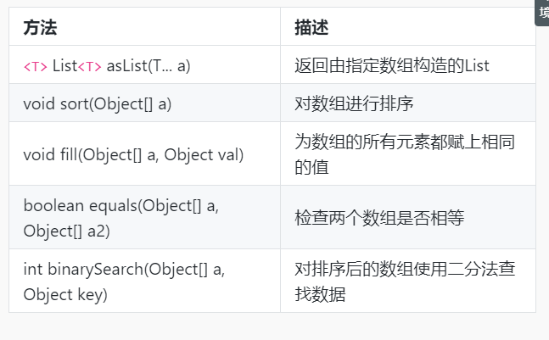

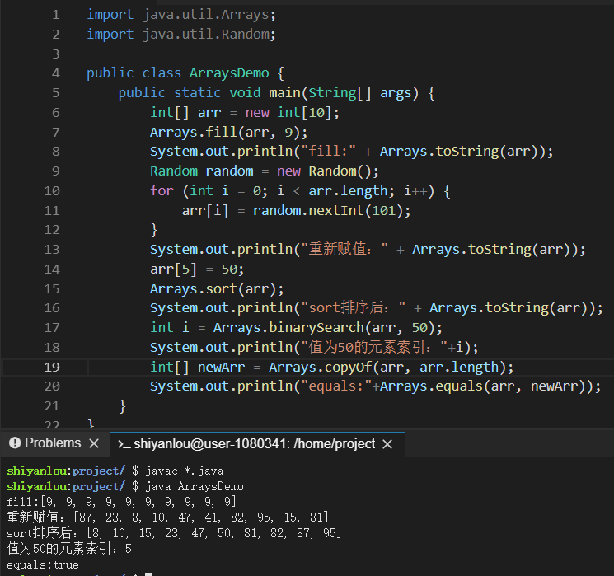

1. Arrays练习

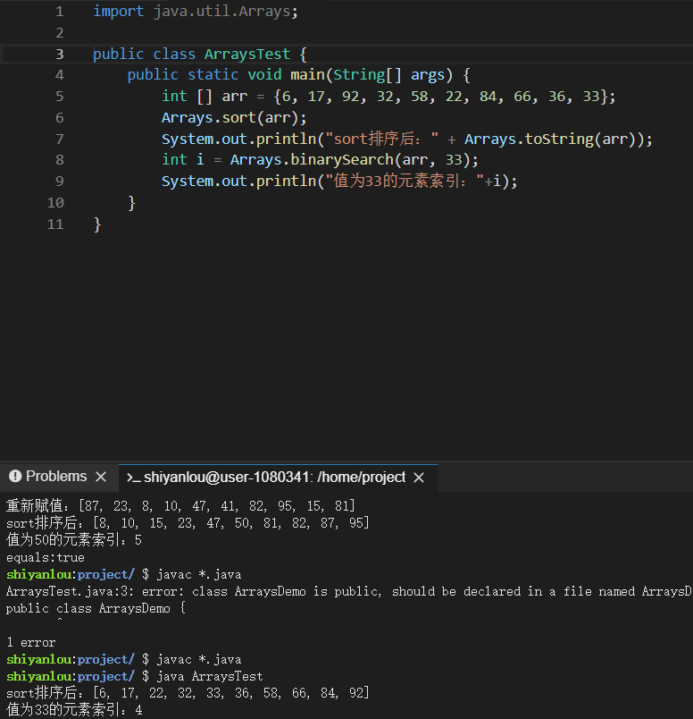

1. StringBuilder

它是 String 的对等类，它可以增加和编写字符的可变序列，并且能够将字符插入到字符串中间或附加到字符串末尾

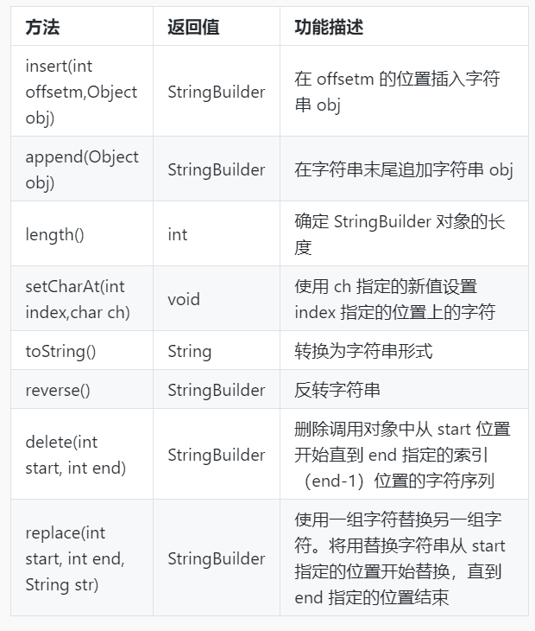

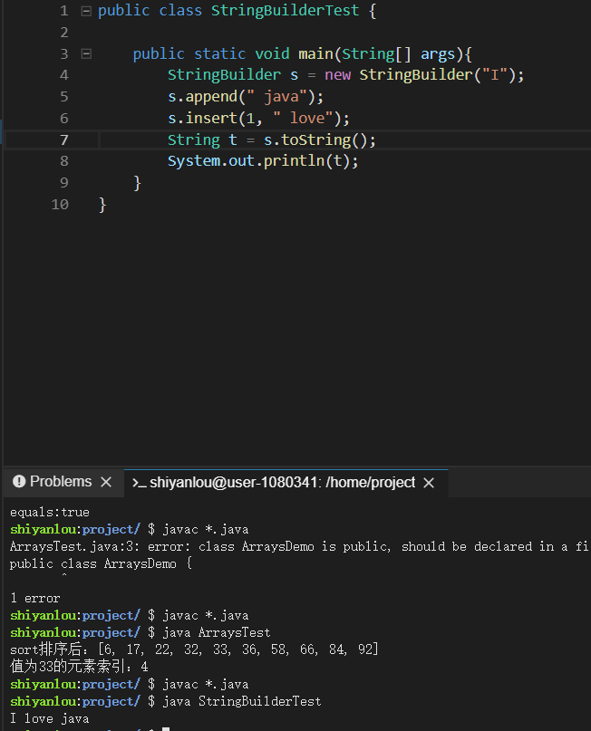

1. Calendar

Calendar 类是一个抽象类，它完成 Date 类与普通日期表示法之间的转换

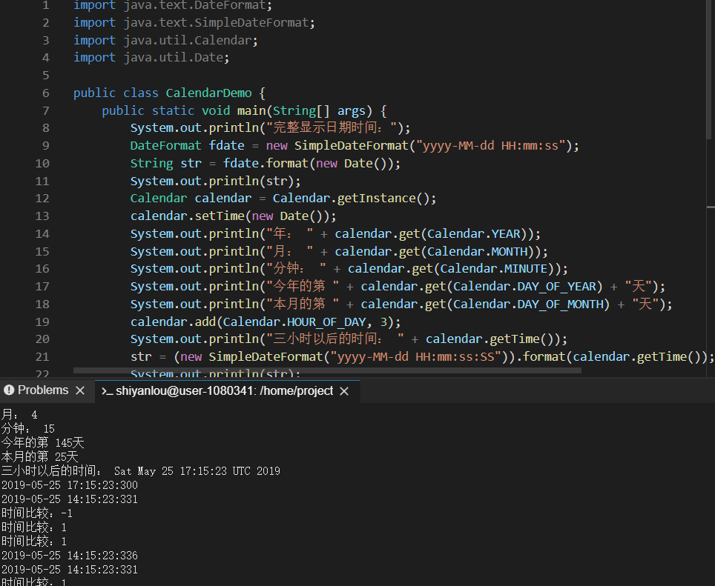

1. Date

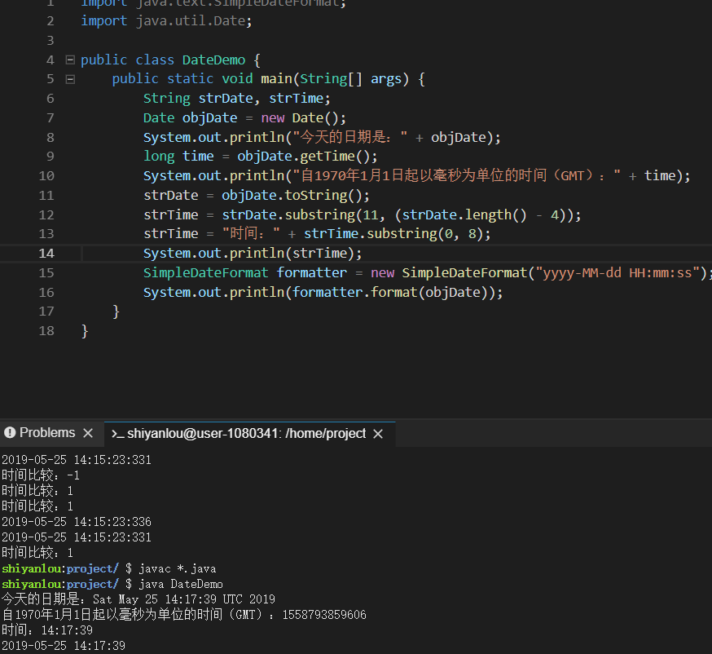

1. Math

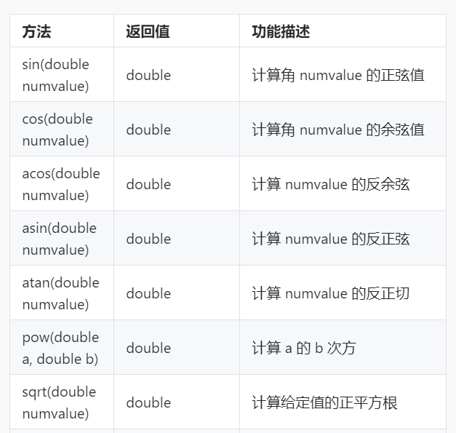

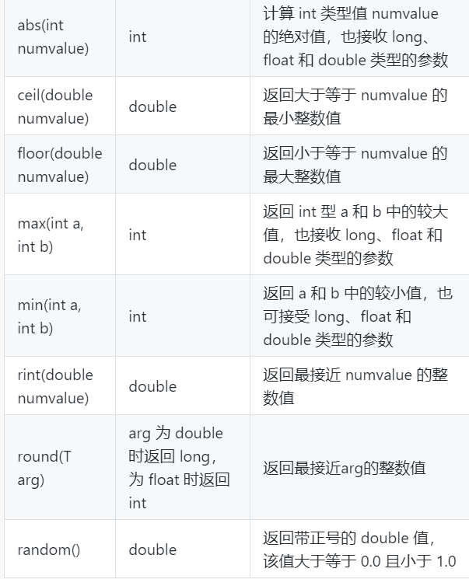

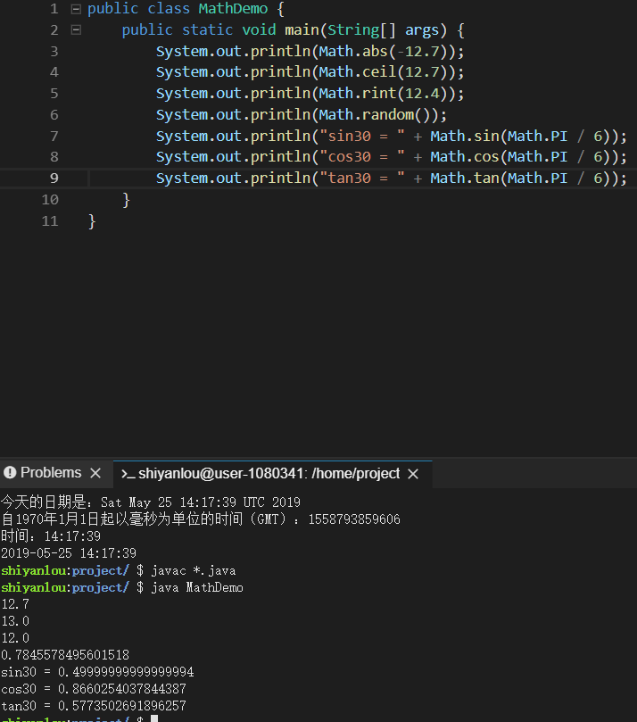

1. Math练习

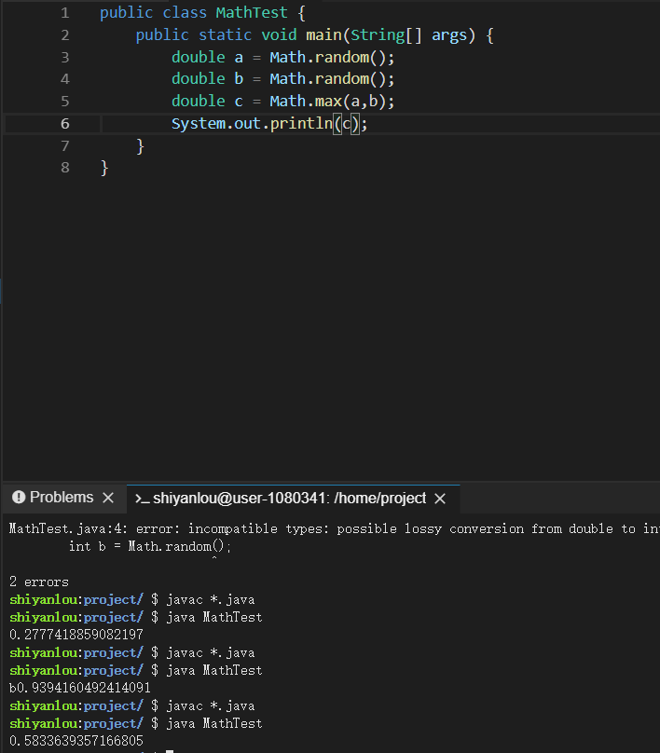

1. System
2. 标准输入，标准输出和错误输出流
3. 访问外部定义的属性和环境变量
4. 加载文件和库的方法
5. 用于快速复制数组的实用方法

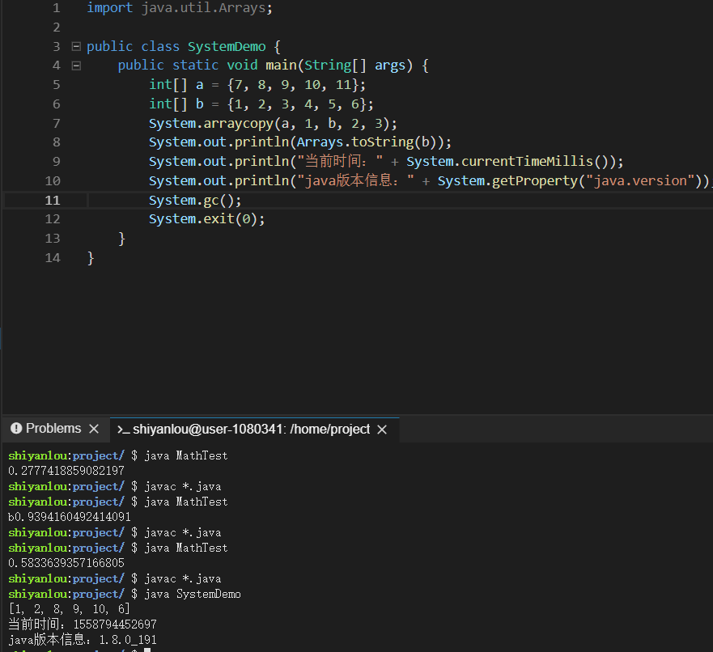

1. System练习

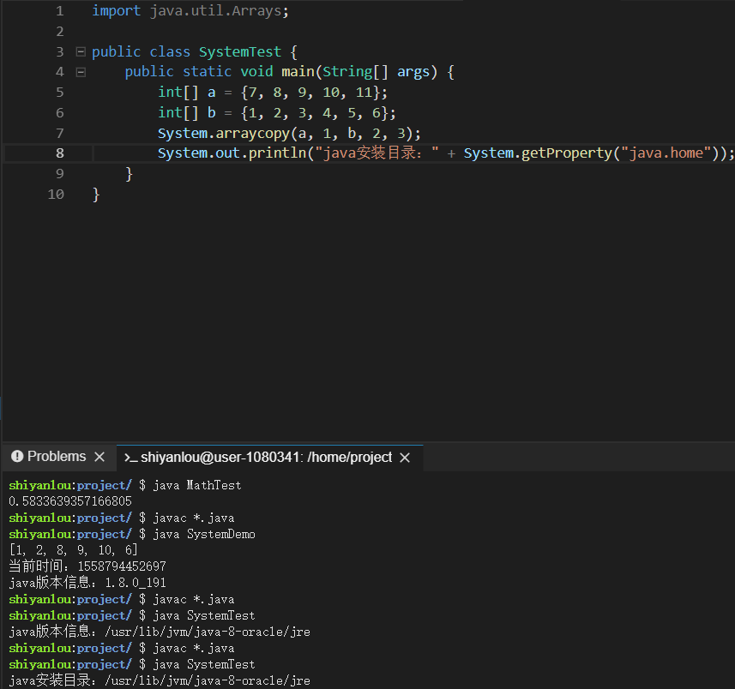

1. Random

Random 类用于生成伪随机数流，在java.util包下

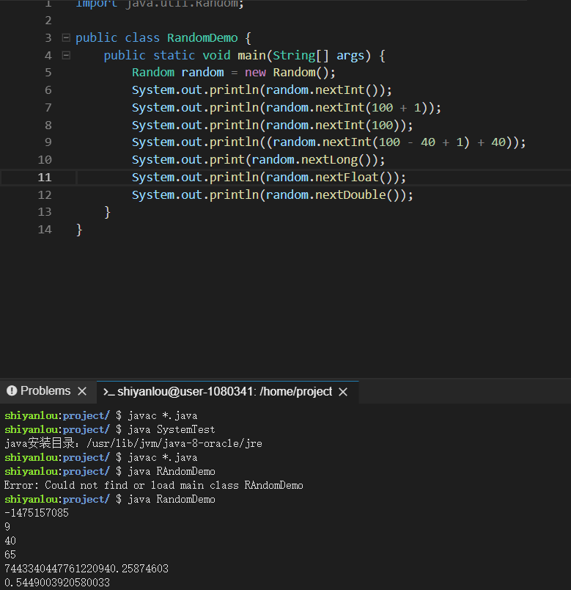

1. 输出随机数练习

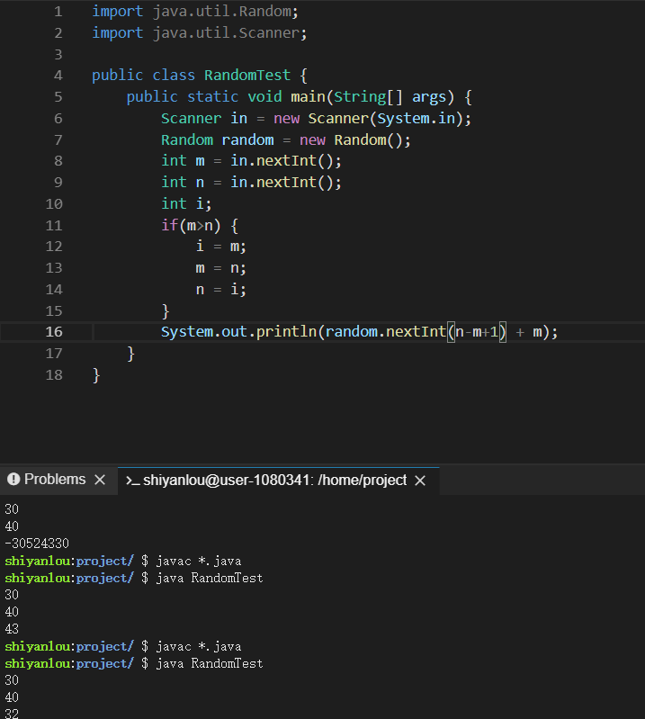

明日计划泛型和集合